ПАМЯТКА ДЛЯ РОДИТЕЛЕЙ БУДУЮЩИХ ПЕРВОКЛАСНИКОВ

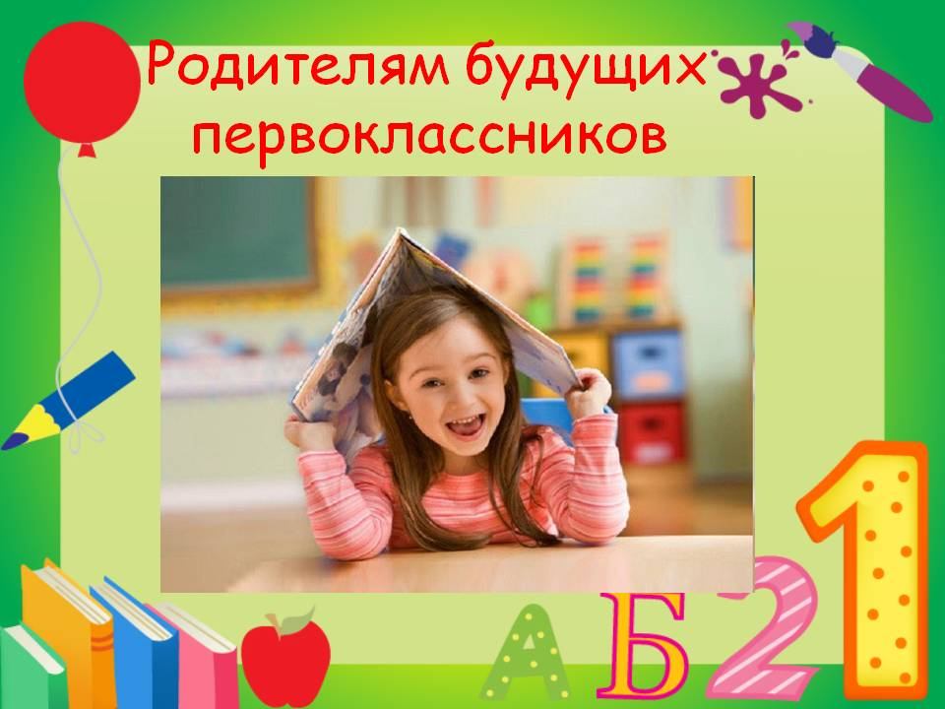

Скоро в школу... Этой осенью или через год ваш ребенок переступит ее порог. В стремлении помочь ему уверенно сделать этот шаг родители порой сбиваются с ног в поисках учреждений и частных практиков, готовящих детей к вступительному собеседованию. И забывается простая истина: образование может сделать ребенка умным, но счастливым делает его только душевное, разумно организованное общение с близкими и любимыми людьми — семьей.
В ваших силах создать в семье именно такую обстановку, которая не только подготовит ребенка к успешной учебе, но и позволит ему занять достойное место среди одноклассников, чувствовать себя в школе комфортно.
Чаще делитесь с ребенком воспоминаниями о счастливых мгновениях своего прошлого.
Начало школьной жизни — большое испытание для маленького человека.
Этот момент легче переживается детьми, у которых заранее сложилось теплое отношение к школе.
Такое отношение складывается из соприкосновений с прошлым опытом близких людей. Перелистайте вместе с ребенком семейный фотоархив. Это занятие исключительно полезно для всех членов семьи. Возвращение к лучшим мгновениям прошлого делает человека сильней и уверенней в себе.
Ваши добрые воспоминания о школьных годах, смешные истории из школьной жизни и рассказы о друзьях детства наполнят душу ребенка радостным ожиданием
Приучите ребенка содержать в порядке свои вещи
Успехи ребенка в школе во многом зависят от того, как он умеет организовывать свое рабочее место. Вы можете сделать эту скучную процедуру более привлекательной. Заранее подготовьте в семье рабочее место ребенка: пусть у него будет свой рабочий стол, свои ручки и карандаши (карандаши придется на первых порах точить пока вам, дорогие родители).
Все это как у взрослых, но — личная собственность ребенка!
И ответственность за порядок тоже личная, ведь у взрослых так.
Не пугайте ребенка трудностями и неудачами в школе
Многие дети этого возраста неусидчивы. Не всем блестяще даются чтение и счет. Очень многих трудно добудиться утром и быстро собрать в детский сад.
В этой связи вполне объяснимо стремление родителей предупредить детей о предстоящих неприятностях. «В школу не возьмут...», «Двойки будут ставить...», «В классе засмеют...» В некоторых случаях эти меры могут иметь успех. Но отдаленные последствия всегда плачевны.
В моей практике был такой случай. Девочка блестяще прошла вступительное тестирование, а на вопрос: «Хочешь ли ты учиться в школе?» уверенно ответила: «Нет!»
В помощь родителям
Данные сайты являются лидерами в секторе сайтов родительской и семейной тематике
- nttp://www.7ya.ru/
- nttp://1roditeli.ru/
- ntts://mama.ru/
- nttp://wwwya-roditli.ru/

ИГРЫ ДЛЯ ДЕТЕЙ
nttp://mama12.ru/
nttp://kladraz.ru/nttps//litidor.ru/

.

Помогите ребенку обрести чувство уверенности в себе
Ребенок должен чувствовать себя в любой обстановке так же естественно, как дома. Научите ребенка внимательно относиться к своим нуждам, своевременно и естественно сообщать о них взрослым. На прогулке вы зашли куда-то перекусить. Предложите ребенку самостоятельно сделать заказ для себя. В следующий раз пусть сделает заказ для всей семьи. Пусть он попробует спросить в поликлинике: «Где находится туалет?» или сам займет очередь к специалисту.
Какие знания необходимы ребенку для успешного обучения в школе?
Развитие речи и готовность к овладению грамотой:
1. развитие фонематического слуха;
2. умение членить слова на слоги;
3. умение членить простые предложения на слова;
4. умение составлять предложения из 3-4 слов;
5. умение пользоваться обобщающими понятиями;
6. умение составлять рассказ по серии картинок;
Развитие элементарных математических представлений:
1. счет и отсчет предметов заданного количества;
2. владение прямым и обратным счетом в пределах 10;
3. знание состава чисел первого десятка;
4. умение соотносить цифру и число предметов;
5. способность составлять и решать задачи в одно действие на сложение и вычитание;
6. знание геометрических фигур;
7. умение ориентироваться на листе клетчатой бумаги;
Кругозор ребенка и готовность к усвоению знаний:
1. должен уметь назвать домашний адрес, полные имена родителей и состав семьи;
2. общие понятия о различных видах деятельности взрослых;
3. знать правила поведения в общественных местах и на улице;
4. иметь общие понятия о временах года и сезонных явлениях;
5. знать названия месяцев, дней недели и их последовательность.
УСПЕХОВ В УЧЕБЕ!
